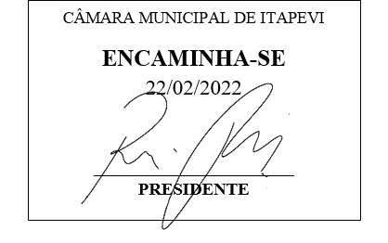
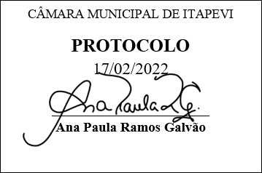
INDICAÇÃO nº 1086/2022
Súmula: - Solicita providências do Executivo junto a Secretaria de Infraestrutura e Serviços Urbanos, Sr. Marcos de Oliveira Anjos, para que realizem a limpeza do Córrego e roçagem que está localizada na Av. Lizete Geralda Calandrini Guimarães altura do número 1.380, Parque Suburbano - neste Município.
INDICO à Mesa, na forma regimental vigente, seja oficiado ao Excelentíssimo Senhor Igor Soares, Prefeito Municipal, e solicite providencias junto à Secretaria de Infraestrutura e Serviços Municipais, para que realizem a limpeza do Córrego e roçagem que está localizada na Av. Lizete Geralda Calandrini Guimarães, altura do número 1.380, Parque Suburbano - neste Município.
Justificativa
Senhor Presidente:-
Senhores Vereadores:-
Senhoras Vereadoras:-

Considerando que realizei visita no local e constatei que a situação é crítica e precisa de manutenção da atual administração.
Com o período que teremos de fortes chuvas de verão, podem ocasionar aumento no volume de águas e possíveis enchentes.
Solicito que seja realizado a devida manutenção nas partes, assim traremos uma melhor qualidade de vida e higiene aos seus moradores, pois infelizmente o local está com o mato muito alto e com grande acúmulo de sujeira.
Sem mais para o momento, solicitamos a análise e inclusão do pedido no cronograma de obras.
Sala das Sessões Bemvindo Moreira Nery, 14 de fevereiro de 2022.
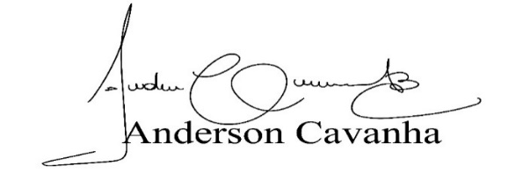
(Bruxão Cavanha – PL)
Vereador

